常用灭火器使用方法（图解）

（一）干粉灭火器使用方法
***适用范围：扑救各种易燃、可燃液体和易燃、可燃气体火灾，以及电器设备火灾。
1、右手握着压把，左手托着灭火器底部，轻轻取下灭火器
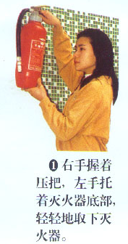
2、右手握紧压把，提着灭火器赶到现场

3、除掉铅封
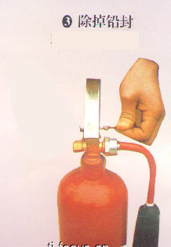
4、拔掉保险销
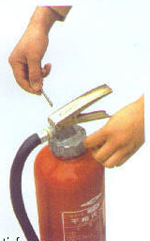
5、左手握着喷管，右手握着压把
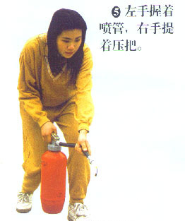
6、在距离火焰两米的地方，右手用力压下压把，左手拿着喷管左右摆动，喷射干粉覆盖燃烧区
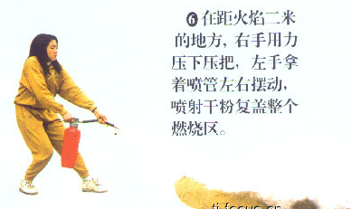

（二）二氧化碳灭火器使用方法
***适用范围：各种易燃、可燃液体、可燃气体火灾，扑救仪器仪表、图书档案、工艺器和低压电器设备等初起火灾
1、用右手握着压把
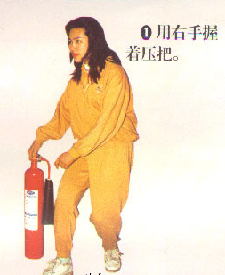
2、用右手提着灭火器到现场
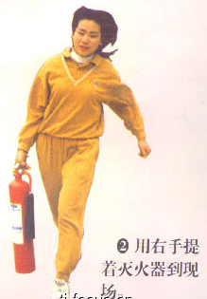
3、除掉铅封
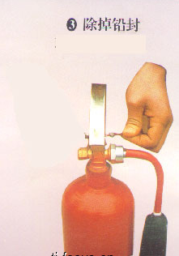
4、拔掉保险销
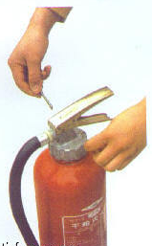
5、站在距离火源两米的地方，左手拿着喇叭筒，右手用力压下压把
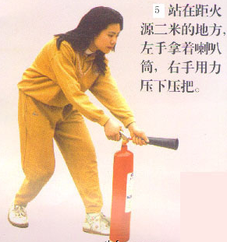
6、对着火源根部喷射，并不断推进，直至火焰熄灭
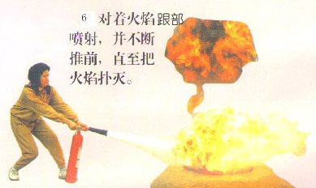
（三）推车式干粉灭火器使用方法
1、把干粉车拉或推到现场

2、右手抓着喷粉枪，左手顺势展开喷粉胶管，直至平直，不能弯折或打圈
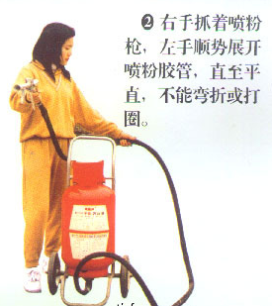

3、除掉铅封，拔出保险销
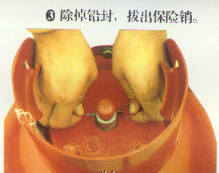
4、用手掌使劲按下供气阀门
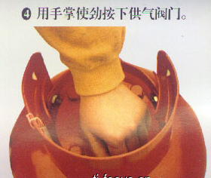
5、左手持喷粉枪管托，右手把持枪把，用手指扣动喷粉开关，对准火焰喷射，不断靠前左右摆动喷枪，把干粉笼罩燃烧区，直至把火扑灭
